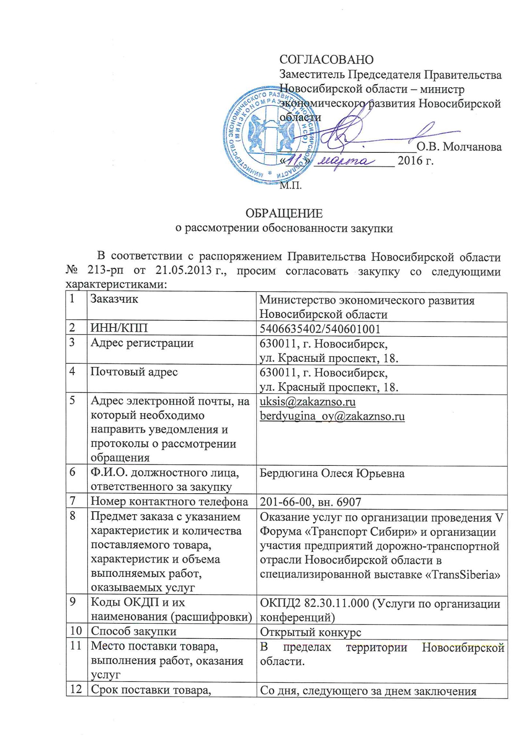

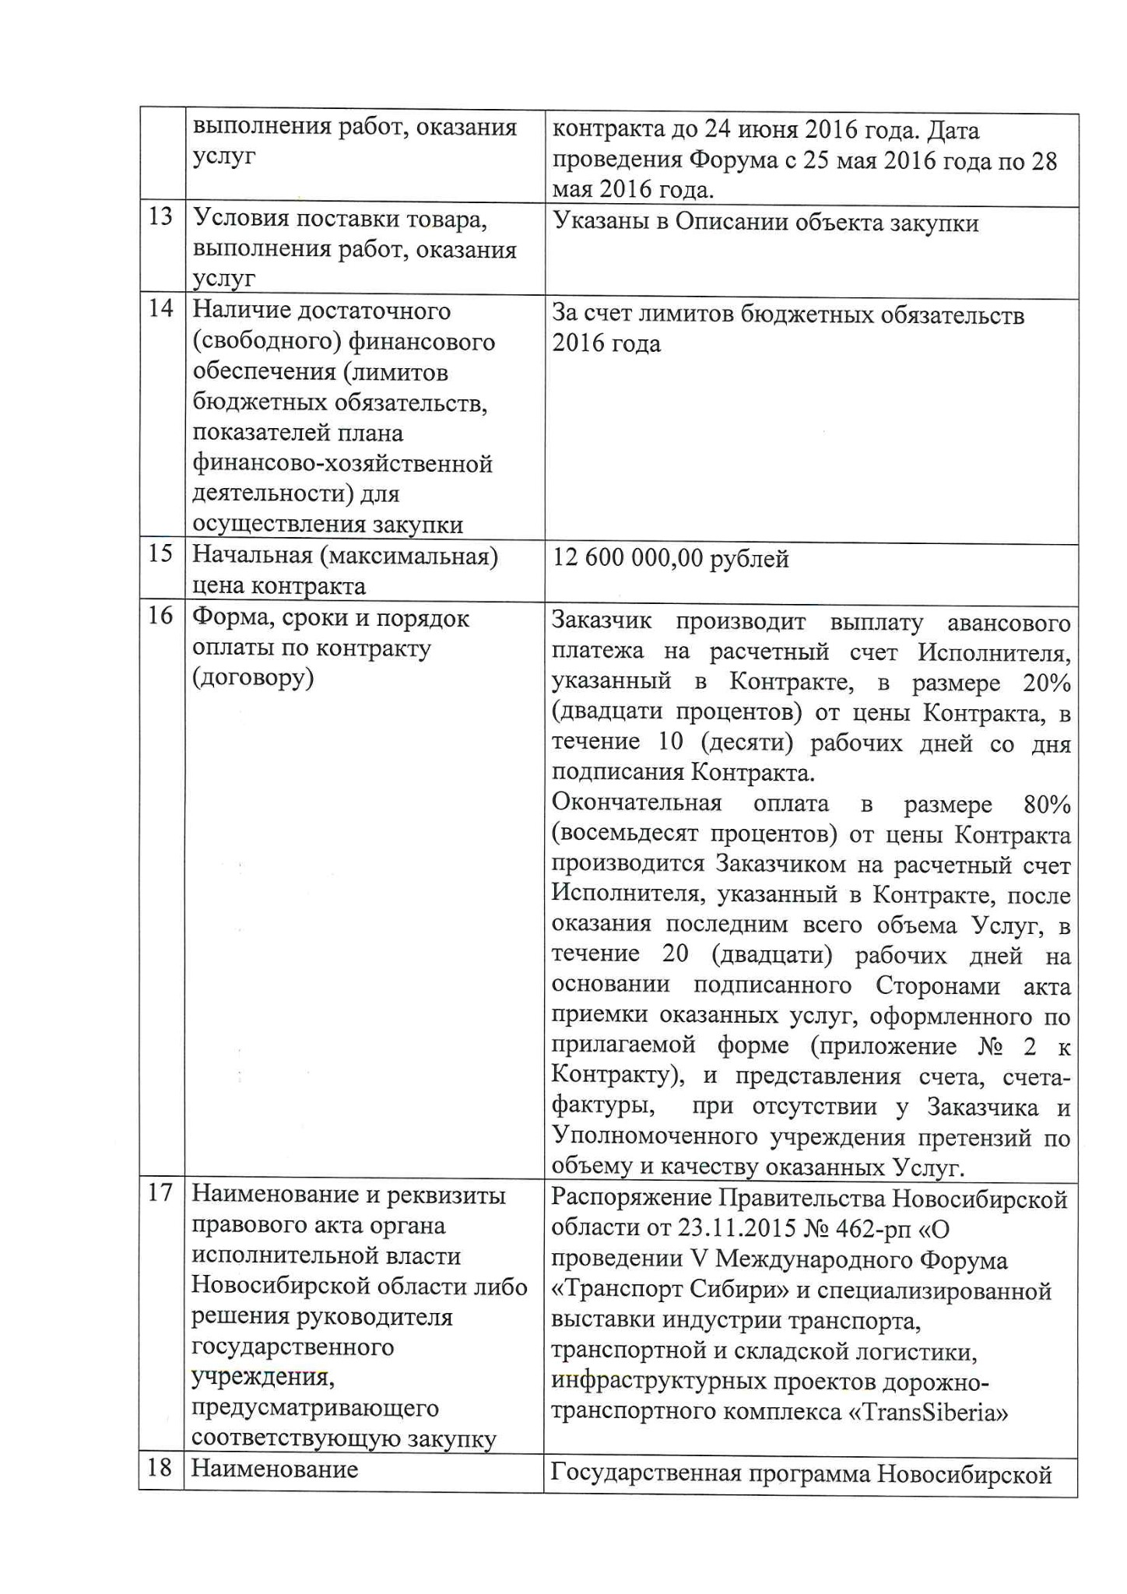

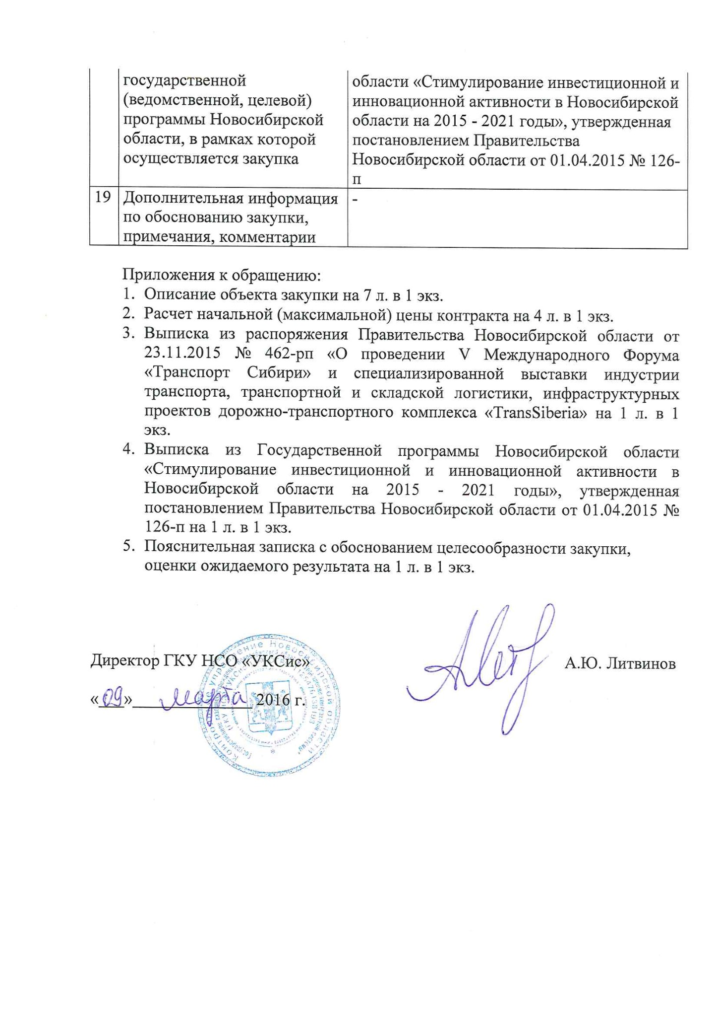

|  |  |
| --- | --- |
|  | Приложение №1 к обращению о рассмотрении обоснованности закупки |

**ОПИСАНИЕ ОБЪЕКТА ЗАКУПКИ**

**оказание услуг по организации проведения V Форума «Транспорт Сибири» и организации участия предприятий дорожно-транспортной отрасли Новосибирской области в специализированной выставке «TransSiberia»**

**1. Основания для осуществления закупки**

Распоряжение Правительства Новосибирской области от 23.11.2015 № 462-рп «О проведении V Международного Форума «Транспорт Сибири» и специализированной выставки индустрии транспорта, транспортной и складской логистики, инфраструктурных проектов дорожно-транспортного комплекса «TransSiberia»».

**2. Заказчик**

Министерство экономического развития Новосибирской области Красный проспект, д. 18 г. Новосибирск, 630011 тел.: (383) 227-07-88, Факс (383) 223-87-73, е-mail: [mineconom@obladm.nso.ru](mailto:mineconom@obladm.nso.ru) .

**3. Содержание оказания услуг**

Срок оказания услуг: со дня, следующего за днем заключения контракта до 24 июня 2016 года. Дата проведения Форума с 25 мая 2016 года по 28 мая 2016 года.

**4. Основное практическое назначение результатов оказания услуг**

Проведение Форума в целях решения стратегических задач и определения перспектив инновационного развития транспортно-логистической отрасли и дорожно-строительного комплекса.

**5. Область применения результатов оказания услуг**

Результаты оказания услуг планируется использовать в целях повышения уровня информированности общественности о потенциале транспортной индустрии Новосибирской области, формирования образа Новосибирской области как ключевого транспортного узла Восточной части России. В рамках мероприятия пройдут переговоры с зарубежными делегациями и экспертами, на которых планируется подписание соглашений, разработка инициатив о взаимном сотрудничестве между различными организациями транспортной отрасли.

**6. Перечень документации, подлежащей оформлению и сдачи по итогам оказания услуг:**

6.1. Акт приемки оказанных услуг.

6.2. Итоговый отчет о проведении Форума в соответствии с п.7.11 настоящего Описания.

**7. Параметры и характеристики и требования к оказываемым услугам, уровню и способам технических решений (при наличии):**

**7.1. Разработка концепции Форума и программы проведения Форума:**

7.1.1. Основные положения концепции Форума.

7.1.2. Основные положения программы проведения Форума, включающие:

- план, структуру и содержание деловой программы Форума, в том числе формат, тематику и сценарные планы проведения пленарного заседания, круглых столов и других тематических мероприятий;

- 3-х дневную деловую программу, предусматривающую в том числе не менее 1 пленарного заседания, не менее 10 тематических мероприятий, по следующим направлениям:

- воздушный транспорт;

- железнодорожный транспорт;

- внутренний водный транспорт;

- пассажирский транспорт;

- легковое такси;

- транспортно-логистический комплекс;

- дорожно-строительный комплекс;

- безопасность населения на транспорте;

- безопасность дорожного движения;

- наука, образование, кадры.

- культурную программу (открытие Форума);

- формирование состава ключевых спикеров пленарного заседания и тематических программных мероприятий;

- формирование состава модераторов пленарного заседания и тематических программных мероприятий;

- координация спикеров и модераторов на площадке Форума.

Предполагаемое число участников форума – не менее 1 500 человек (Список участников предоставляется Заказчиком).

**7.2. Разработка концепции рекламной кампании Форума и проведение рекламной кампании Форума:**

7.2.1. Размещение в рамках рекламной кампании следующих рекламных поверхностей и материалов:

7.2.1.1. рекламный интернет-баннер Форума на информационных сайтах регионального уровня (не менее 3 размещений);

7.2.1.2. рекламный интернет-баннер Форума и информационные материалы на Интернет-ресурсе, освещающем подготовку и работу Форума (с обновлением актуальной информации не реже 1 раза в неделю);

7.2.1.3. рекламный баннер на наружных носителях – не менее 3 х 6 м (не менее 1 шт.), рекламной стелле не менее 12 х 3 м (не менее 2 шт.);

7.2.1.4. организация трансляции видеороликов на телевидении на 3 (трех) телеканалах (не менее 25 прокатов);

7.2.2. Подготовка, согласование и своевременное распространение пресс-релизов и пакетов информационно-справочных материалов о Форуме в адрес российских СМИ (не менее 3 шт.).

**7.3. Разработка рекламных макетов с использованием символики Форума:**

7.3.1. Разработка макетов для проведения рекламной кампании Форума:

- макет интернет-баннера Форума;

- макет рекламного баннера Форума для наружных носителей (билбордов) не менее 3х6 м;

- макет рекламного баннера Форума для наружного носителя (рекламная стелла) не менее 12х3 м;

- макет рекламного баннера Форума для лайтбокса в зоне пешеходной аллеи «Новосибирск Экспоцентр», не менее 1,8х1,2 м;

- макет флага с символикой Форума для размещения на флагштоках в зоне пешеходной аллеи «Новосибирск Экспоцентр» 4х0,95 м.

7.3.2. Разработка макетов для приглашения и регистрации участников Форума:

- макет именного бэйджа участника Форума (не менее 90 х 50 мм, пластиковый, на шнурке);

- макет неименного бэйджа участника Форума (не менее 90 х 50 мм, пластиковый, на шнурке);

- макет бланка приглашения для посещения Форума и выставкиTransSiberia (не менее 99х210 мм).

7.3.3. Разработка макетов для оформления зоны регистрации участников и посетителей:

* макет с символикой Форума для размещения на информационном лайтбоксе (не менее 0,94х1,44 м) в зоне Сервис-Центра;
* макет с символикой Форума для размещения на информационном лайтбоксе (не менее 1х3 м) на боковой площадке эскалатора;
* макет информационного пресс-волла зоны регистрации (не менее 3х2 м);
* макет информационного указателя для зоны регистрации (не менее 2х1м);
* макет с символикой Форума для оформления стойки регистрации участников и посетителей полноцветной пленкой (не менее 1х1м);
* макет подвесных конструкций с символикой Форума в зоне регистрации.

7.3.4. Разработка макетов для Welcome-пакетов участников Форума:

- макет пакета с символикой Форума;

- макет для ручки с символикой Форума;

- макет блокнота для записей с символикой Форума;

- макет программы Форума.

7.3.5. Разработка макетов для оформления мест проведения мероприятий Форума:

7.3.5.1. Для конференц-залов:

- макет информационных указателей ролл-ап (не менее 2х1м);

- макет информационной мобильной конструкции с расписанием работы мероприятий Форума (не менее 3х2 м);

- макет символа Форума для заставки на экран (не менее 3,5х2 м);

- макет символа Форума для жк-панелей (не менее 47”);

- макет табуляторов для спикеров.

7.3.5.2.Для места церемонии открытия Форума:

- макет задника сцены (не менее 6х4 м);

- макет заставки для видео-стены (не менее 2,4х4,2 м);

- макет флага над зоной открытия (не менее 10х3,5 м).

7.3.5.3.Для выставочной экспозиции Форума:

- макет схемы выставочной экспозиции Форума (не менее 3х2 м);

- макет бейджа посетителя-специалиста выставки.

7.3.6. Разработка и изготовление видеоролика Форума продолжительностью не менее 10 секунд для трансляции на телевидении.

7.3.7. Все материалы согласовываются с Заказчиком и предоставляются в электронном виде в формате .jpeg.

**7.4. Изготовление материалов оформления Форума, рекламной продукции и раздаточных материалов (по согласованию с Заказчиком):**

7.4.1. Изготовление материалов с использованием символики Форума для проведения регистрации участников Форума:

7.4.1.1. Изготовление сувенирной и полиграфической продукции для Welcome-пакета участников Форума согласно утвержденному Заказчиком фирменному стилю:

Таблица №1.

|  |  |
| --- | --- |
| **Изготовление сувенирной и полиграфической продукции для участников Форума и посетителей (**Welcome-пакет) | **Количество, шт.** |
| Бейджи участников Форума (длина не менее 90 мм, ширина не менее 50 мм, пластиковый, на шнурке) | Не менее 2000 |
| Брендированный бумажный пакет длина не менее 250 мм, высота не менее 360 мм, ширина не менее 80 мм, бумага крафт, плотностью не менее 125гр/м2 с символикой Форума | Не менее 1500 |
| Шариковая ручка (в пластиковом корпусе с нанесением символики мероприятия, цвет пасты синий, цвет корпуса в соответствии с фирменным стилем Форума) длиной не менее 140 мм с диаметром не менее 7 мм | Не менее 1500 |
| Программа Форума (брошюра формат А5, мелованная бумага, плотность не менее 100 гр./кв.м, на 2х скрепках, оформленная в соответствии с фирменным стилем Форума) | Не менее 1500 |

7.4.1.2. Изготовление интерьерных конструкций для оформления места регистрации участников Форума:

|  |  |
| --- | --- |
| **Изготовление интерьерных конструкций для оформления места регистрации участников Форума** | **Количество, шт.** |
| Стойка регистрации (длина не менее 10 м, высота не менее 1 м, ширина не менее 1 м с внутренними полками для раздаточных материалов, оснащенной точкой электропитания, 220 V) | Не менее 1 |
| Информационный пресс-волл зоны регистрации (не менее 3х2 м) | Не менее 2 |
| Подвесные конструкции над стойкой регистрации с символикой Форума | Не менее 8 |
| информационный указатель для зоны регистрации (не менее 2х1 м) | Не менее 1 |

7.4.1.3. Изготовление интерьерных конструкций для мест проведений мероприятий Форума:

|  |  |
| --- | --- |
| **Изготовление интерьерных конструкций для оформления мест проведения Форума** | **Количество, шт.** |
| Информационная мобильная конструкция с расписанием работы мероприятий Форума, не менее 3х2м | Не менее 1 |
| Презентационные стойки для президиумов (ролл-ап), не менее 2х1м | Не менее 8 |
| Информационные указатели для мероприятий (ролл-ап), не менее 2х1м | Не менее 4 |
| Напольные стойки с программой, формат А4 | Не менее 12 |
| Настольные табуляторы для выступающих на мероприятиях Форума | Не менее 200 |
| Трибуны, размер высота не менее 1,4 м, ширина не менее 0,4 м, длина не менее 0,4 м | Не менее 4 |
| Информационные стойки для презентационных материалов перед конференц-залами, не менее 1х0,5 м | Не менее 4 |
| Информационная мобильная конструкция с логистикой мест проведения мероприятий Форума, не менее 3х2 м | Не менее 1 |

7.4.1.4. Изготовление интерьерных конструкций для проведения церемонии открытия Форума:

|  |  |
| --- | --- |
| **Изготовление интерьерных конструкций для проведения церемонии открытия Форума** | **Количество, шт.** |
| Мобильная конструкция с символикой Форума для задника сцены, не менее 6х4м | Не менее 1 |
| Сцена, оснащенная звуковым оборудованием, 2 микрофонами на стойках и техническим обеспечением, длина не менее 6 м, ширина не менее 4 м, высота не менее 0,6 м | Не менее 1 |
| Мультимедийная заставка с символикой Форума на жк-панелях в зоне открытия, не менее 47 дюймов | Не менее 2 |
| Мультимедийная заставка с символикой Форума на видеостене над сценой, не менее 2,4х4,2 м | Не менее 1 |
| Флаг с символикой Форума над зоной открытия Форума, не менее 10х3,5м | Не менее 1 |
| Брендированный символикой Форума лайт-бокс в зоне открытия Форума, не менее 0,94х1,44 м | Не менее 1 |

**7.5. Организация пригласительной кампании Форума, в т.ч.:**

7.5.1. Изготовление бланков приглашений на Форум, не менее 4 000 шт.

7.5.2. Подготовка и рассылка приглашений на посещение мероприятий Форума для руководителей предприятий, учреждений, организаций, по списку, предоставленному Заказчиком.

7.5.3. Координационная работа по ведению единой базы участников Форума.

**7.6. Организация участия предприятий транспортной отрасли Новосибирской области в специализированной выставке «TransSiberia»:**

7.6.1. Разработка концепции экспозиции транспортной отрасли Новосибирской области (по согласованию с Заказчиком).

7.6.2. Подготовка предложений по условиям участия в выставке.

7.6.3. Подготовка проекта зонирования территории выставки.

7.6.4. Формирование технических требований к экспонентам.

7.6.5. Организация взаимодействия с представителями экспонентов.

7.6.6. Обеспечение экспонентов стандартным выставочным оборудованием и обеспечение застройки на площади не менее 900 кв.м:

а) Монтаж и демонтаж конструкций экспозиции, оборудования, электрических сетей экспозиции. Монтаж выставочной экспозиции должен быть осуществлён не позднее 16 часов 00 минут дня, предшествующего дню открытия Форума. Демонтаж выставочной экспозиции осуществляется в течение двух календарных дней со дня окончания Форума.

б) Обеспечение непрерывного контроля рабочего процесса и решения организационных вопросов исполнителем во время застройки, монтажа, демонтажа и работы экспозиции.

в) Выполнение погрузочно-разгрузочных работ при монтаже и демонтаже экспозиции (включая доставку груза, установку и демонтаж макетов, а также обеспечение пропуска для автомобилей в зону погрузочно-разгрузочных работ на день заезда и выезда).

г) Согласование технической документации согласно требованиям организаторов и обеспечение технических расходов (электро-подключение и т.д.), осуществляемых во время застройки, работы экспозиции, монтажа и демонтажа.

д) Обеспечение регистрации технического персонала, привлеченного Исполнителем к организации монтажа/демонтажа экспозиции.

7.6.7. Техническое сопровождение работы экспозиции во время проведения мероприятия:

а) Обеспечение подключения оборудования и устранения неполадок в случае необходимости техническими специалистами исполнителя и наличие дежурного технического специалиста, обслуживающего данное мероприятие в количестве не менее 2 и не более 5 человек (по согласованию с Заказчиком).

б) Обеспечение уборки и охраны выставки.

**7.7. Организация, проведение и техническое обеспечение работы пленарного заседания, круглых столов и тематических мероприятий Форума:**

7.7.1. Обеспечение конференц-залами (не менее 5 залов, работающих одновременно), вместимостью не менее 250 мест.

7.7.2. Обеспечение в каждом конференц-зале световым, звуковым и видео оборудованием, предоставляющим технические и иные возможности для проведения мероприятий на 250 человек с наличием соответствующей мебели и оборудования в необходимом объеме (по согласованию с Заказчиком).

Общие требования:

* Обеспечить отсутствие помех от прочего размещенного оборудования;

Общие технические требования к каждому программному мероприятию:

* звуковое оборудование, включающее в себя акустическую систему мощностью не менее 2 кВт и не более 6 кВт, пульт, систему звукоусиления;
* обеспечение конференц - системой не менее 3 и не более 32 микрофонами;
* обеспечение не менее 2 и не более 30 столами размером длина не менее 1,2м;
* обеспечение не менее 250 стульями для заседаний;
* обеспечение не менее 2 и не более 4 (четырех) радиомикрофонами;
* обеспечение не менее чем 1 проектором с разрешением не менее 1366 х 800 пикселей;
* обеспечение не менее чем 1 проекционным экраном размером не менее 3,5 х 2 м.;
* обеспечение не менее чем 1 ноутбуком;
* обеспечение не менее чем 1 пультом – презентатором;
* система видеоотображения, включающая не менее чем 4 плазменные панели диагональю не менее 47 дюймов с возможностью выведения презентационного материала с ноутбука.

7.7.3. Обеспечение переводчиками (последовательный перевод) при проведении мероприятий для иностранной аудитории (необходимость обеспечения определяется Заказчиком в каждом отдельном случае).

7.7.4. Разработка схемы рассадки в залах участников, гостей, экспертов (схема согласовывается с Заказчиком).

7.7.5. Обеспечение мероприятий Форума техническим и административным персоналом для координации работы в период проведения Форума.

**7.8. Организация работы волонтеров на Форуме, в т. ч.:**

- координация работ на всех этапах проведения Форума.

**7.9. Организация транспортного обслуживания участников Форума:**

7.9.1. Предоставление не менее 1 микроавтобуса вместимостью не менее 15 человек, в период с 25 по 28 мая 2016 г. для волонтеров-регистраторов (время согласовывается с Заказчиком).

7.9.2. Координация трансферта (прибытие, убытие), логистики в рамках Форума.

7.9.3. Обеспечение встречи в местах прибытия участников Форума.

**7.10. Услуги по организации питания участников Форума**

Необходимо организовать:

- холодное буфетное обслуживание участников Форума (кофе-брейки) 25 мая, 26 мая, 27 мая 2016 г. (не менее 800 чел.) не менее 2-х раз в день.

При оказании услуг должны соблюдаться Федеральный закон от 30.03.1999 № 52-ФЗ «О санитарно-эпидемиологическом благополучии населения» и Федеральный закон от 02.01.2000 № 29-ФЗ «О качестве и безопасности пищевых продуктов», а также должно быть обеспечено использование высококачественных предметов материально-технического оснащения, соответствующих санитарно-эпидемиологическим правилам СП-2.3.6.1079-01 «Санитарно-эпидемиологические требования к организациям общественного питания, изготовлению и оборотоспособности в них пищевых продуктов и продовольственного сырья». При оказании услуг также должно быть обеспечено соблюдение следующих санитарно-эпидемиологических правил и нормативов СанПиН: СанПиН 2.3.2.1078-01 «Гигиенические требования безопасности и пищевой ценности пищевых продуктов», СанПиН 2.3.2.1324-03 «Гигиенические требования к срокам годности и условиям хранения пищевых продуктов». Во всем, что не предусмотрено в указанных выше требованиях к оказанию услуг, необходимо руководствоваться действующим законодательством РФ.

**7.11. Отчет:**

Предоставить итоговый отчет о проведении мероприятия в виде таблицы с приложением документов, подтверждающих организацию и проведение мероприятия (в форматах в .doc, .ppt, excel) в печатном и электронном виде (USB –флеш-накопитель);

Предоставить фотоотчет со всех мероприятий Форума (USB –флеш-накопитель);

Предоставить к отчету образцы раздаточной и сувенирной продукции.

Срок предоставления отчета – не позднее 24 июня 2016г.

**8. Источник финансирования**

Средства областного бюджета в рамках реализации мероприятия 3 «Активизация информационной политики и информационное сопровождение процессов инвестиционного и инновационного развития Новосибирской области» задачи 1.1. «Повышение эффективности инвестиционного законодательства, обеспечение благоприятного инвестиционного климата в Новосибирской области» государственной программы Новосибирской области «Стимулирование инвестиционной и инновационной активности в Новосибирской области на 2015 - 2021 годы», утвержденной постановлением Правительства Новосибирской области от 01.04.2015 № 126-п; мероприятие 1.1.3.3. «Организация, проведение и обеспечение участия НСО в приоритетных конгрессных и выставочно-ярмарочных мероприятиях на территории РФ и за ее пределами» Плана реализации мероприятий государственной программы Новосибирской области «Стимулирование инвестиционной и инновационной активности в Новосибирской области на 2015-2021 годы» на очередной 2016 год и плановый период 2017 и 2018 годов, утвержденного приказом министерства экономического развития Новосибирской области, министерства образования, науки и инновационной политики Новосибирской области, департамента имущества и земельных отношений Новосибирской области от 25.12.2015 № 127/2830/3960.

Код бюджетной классификации: 123 0412 15000004040 244 226, код мероприятия 63.02.02.

|  |  |
| --- | --- |
|  | Приложение №2 к обращению о рассмотрении обоснованности закупки |

**Расчет начальной (максимальной) цены контракта**

В соответствии со статьей 22 Федерального закона от 05.04.2013 № 44-ФЗ «О контрактной системе в сфере закупок товаров, работ, услуг для обеспечения государственных и муниципальных нужд» и Методическими рекомендациями по применению методов определения начальной (максимальной) цены контракта, цены контракта, заключаемого с единственным поставщиком (подрядчиком, исполнителем), утверждёнными приказом Минэкономразвития России от 02.10.2013 № 567, начальная (максимальная) цена Контракта определена методом сопоставимых рыночных цен (анализа рынка):

|  |  |  |  |  |  |  |
| --- | --- | --- | --- | --- | --- | --- |
| **№ п/п** | **Наименование услуги** | **Общая цена услуги (руб.)/**  **источник информации о ценах** | | | **Средняя цена услуги (руб.)** | **Начальная (максимальная) цена контракта (руб.)** |
| **Исполнитель 1**  (письмо от 01.03.2016 № 082) | **Исполнитель 2**  (письмо от 01.03.2016 № 154) | **Исполнитель 3**  (письмо от 01.03.2016 № 108) |
| 1 | Оказание услуг по организации проведения V Форума «Транспорт Сибири» и организации участия предприятий дорожно-транспортной отрасли Новосибирской области в специализированной выставке «TransSiberia» | 12 600 000,00 | 13 000 000,00 | 12 200 000,00 | 12 600 000,00 | 12 600 000,00 |

Начальная (максимальная) цена контракта 12 600 000,00 (Двенадцать миллионов шестьсот тысяч) рублей 00 копеек рассчитана как средняя величина сумм вышеуказанных данных.



01.03.2016 Заместителю Председателя Исх.№ 082 Правительства Новосибирской области –

министру экономического развития

Новосибирской области

О.В. Молчановой

Уважаемая Ольга Витальевна!

В ответ на Ваш запрос от 29.02.2016 №387-02 -38/8 сообщаем, что ООО «АйТиИ Сибирь» предлагает оказать услуги по организации проведения V Форума «Транспорт Сибири» и организации участия предприятий дорожно-транспортной отрасли Новосибирской области в специализированной выставке « TransSiberia» в городе Новосибирске в соответствии с представленным описание объекта закупки. Стоимость оказываемых услуг составит 12 600 000 (двенадцать миллионов шестьсот тысяч) рублей 00 копеек, в том числе НДС – 18% 1 922 034 рублей.

С уважением, генеральный директор

ООО «АйТиИ Сибирь» А.С. Стецовский



Исх. № 154 от 01.03.2016 Заместителю Председателя

Правительства Новосибирской области –

министру экономического развития

Новосибирской области

О.В. Молчановой

Уважаемая Ольга Витальевна!

В ответ на Ваш запрос от 29.02.2016 №387-02-38/8 сообщаем, что ООО «АЙ ТИ

И УРАЛ» предлагает оказать услуги по организации проведения V Форума «Транспорт Сибири» и организации участия предприятий дорожно-транспортной отрасли Новосибирской области в специализированной выставке «TransSiberia» в городе Новосибирске в соответствии с представленным описанием объекта закупки. Стоимость оказываемых услуг составит 13 000 000 (тринадцать миллионов ) рублей 00 копеек, в том числе НДС – 18% 1 101 695 рублей.





Исх. № 108 от 01.03.2016 Заместителю Председателя

Правительства Новосибирской области –

министру экономического развития Новосибирской области

О.В. Молчановой

Уважаемая Ольга Витальевна!

В ответ на Ваш запрос от 29.02.2016 №387-02-38/8 сообщаем, что ООО

«АйТиИ Сибирская Ярмарка» предлагает оказать услуги по организации проведения V Форума «Транспорт Сибири» и организации участия предприятий дорожнотранспортной отрасли Новосибирской области в специализированной выставке « TransSiberia» в городе Новосибирске в соответствии с представленным описанием объекта закупки. Стоимость оказываемых услуг составит 12 200 000 (двенадцать миллионов двести тысяч) рублей 00 копеек, в том числе НДС – 18% 1 861 017 рублей.



Генеральный директор

ООО «АйТиИ Сибирская Ярмарка»   Е.В. Попова

|  |  |
| --- | --- |
|  | Приложение №3 к обращению о рассмотрении обоснованности закупки |

**Выписка из распоряжения Правительства Новосибирской области от 23.11.2015 № 462-рп «О проведении V Международного Форума «Транспорт Сибири» и специализированной выставки индустрии транспорта, транспортной и складской логистики, инфраструктурных проектов дорожно-транспортного комплекса «TransSiberia»**

В целях обеспечения взаимодействия органов государственной власти, общественности и бизнес-сообщества при решении актуальных проблем дорожно-транспортного комплекса, повышения инвестиционной привлекательности Новосибирской области:

1. Провести с 25 по 28 мая 2016 года в городе Новосибирске V Международный Форум "Транспорт Сибири" и специализированную выставку индустрии транспорта, транспортной и складской логистики, инфраструктурных проектов дорожно-транспортного комплекса "TransSiberia" (далее - V Транспортный Форум).

2. Создать организационный комитет по подготовке и проведению V Транспортного Форума (далее - организационный комитет) в [составе](consultantplus://offline/ref=DE2BC48A00DC729D19ABAE7E148720EC4D102FF763DCD32F8C3E3207F117B0980C8D3347E34489E2B3E30EMAf0H) согласно приложению N 1.

3. Создать экспертный совет и рабочую группу по подготовке и проведению V Транспортного Форума (далее - экспертный совет и рабочая группа) в составах согласно [приложениям N 2](consultantplus://offline/ref=DE2BC48A00DC729D19ABAE7E148720EC4D102FF763DCD32F8C3E3207F117B0980C8D3347E34489E2B3E30EMAf2H), [3](consultantplus://offline/ref=DE2BC48A00DC729D19ABAE7E148720EC4D102FF763DCD32F8C3E3207F117B0980C8D3347E34489E2B3E30EMAfCH).

4. Обеспечить своевременное финансирование проведения мероприятий V Транспортного Форума:

1) министерству экономического развития Новосибирской области (Молчанова О.В.) - в рамках мероприятия "Активизация информационной политики и информационное сопровождение процессов инвестиционного и инновационного развития Новосибирской области" государственной [программы](consultantplus://offline/ref=DE2BC48A00DC729D19ABAE770D8020EC4D102FF765D5DA22823E3207F117B0980C8D3347E34489E2B3E309MAf2H) Новосибирской области "Стимулирование инвестиционной и инновационной активности в Новосибирской области на 2015 - 2021 годы", утвержденной постановлением Правительства Новосибирской области от 01.04.2015 N 126-п;

2) управлению делами Губернатора Новосибирской области и Правительства Новосибирской области (Бобырь В.Н.) - за счет текущего финансирования расходов, утвержденных на 2016 год.

5. Контроль за исполнением распоряжения возложить на заместителя Губернатора Новосибирской области Соболева А.К.

|  |  |
| --- | --- |
|  | Приложение №4 к обращению о рассмотрении обоснованности закупки |

**Выписка из Государственной программы Новосибирской области «Стимулирование инвестиционной и инновационной активности в Новосибирской области на 2015 - 2021 годы», утвержденная постановлением Правительства Новосибирской области от 01.04.2015 № 126-п**

«В рамках [задачи 1.1](consultantplus://offline/ref=073D234507CB6772BE42B644A673CD40BDDC3CB078C176667859B908C50D25E67E8252DDBE52D383B0D6BAb6C4G) "Повышение эффективности инвестиционного законодательства, обеспечение благоприятного инвестиционного климата в Новосибирской области" предполагается реализация следующих программных мероприятий:

3. Активизация информационной политики и информационное сопровождение процессов инвестиционного и инновационного развития Новосибирской области.

Реализация данного мероприятия предполагает комплексное продвижение Новосибирской области как прогрессивного и инвестиционно привлекательного региона инновационного развития путем: создания информационных материалов о потенциале Новосибирской области, подготовки и размещения информации о потенциале Новосибирской области в средствах массовой информации, в сети Интернет, организации и проведения аналитических исследований по инвестиционной тематике, участия Новосибирской области в приоритетных конгрессных и выставочно-ярмарочных мероприятиях, а также обеспечения деятельности постоянно действующего презентационного центра Новосибирской области.

Исполнителями по данному мероприятию выступают МЭР НСО, ОАО "АИР" (по согласованию)».

|  |  |
| --- | --- |
|  | Приложение №5 к обращению о рассмотрении обоснованности закупки |

**Пояснительная записка с обоснованием целесообразности закупки, оценки ожидаемого результата**

Проведение Форума в целях решения стратегических задач и определения перспектив инновационного развития транспортно-логистической отрасли и дорожно-строительного комплекса.

Результаты оказания услуг планируется использовать в целях повышения уровня информированности общественности о потенциале транспортной индустрии Новосибирской области, формирования образа Новосибирской области как ключевого транспортного узла Восточной части России. В рамках мероприятия пройдут переговоры с зарубежными делегациями и экспертами, на которых планируется подписание соглашений, разработка инициатив о взаимном сотрудничестве между различными организациями транспортной отрасли.